Toruń, dnia 20.10.2022
Margareta Skerska-Roman
Radna Miasta Torunia

Szanowny Pan
Michał Zaleski
Prezydent Miasta Torunia

Szanowny Panie Prezydencie,
zwracam się z prośbą o rozważenie możliwości wykonania remontu nawierzchni znajdującej się przy wejściu do Przedszkola Miejskiego Nr 11 w Toruniu (od ulicy Buszczyńskich do wejścia głównego) oraz montażu lampy przy furtce.
O tej porze roku szybko zapada zmrok, a odcinek ten jest całkowicie pozbawiony oświetlenia, dziurawy i nierówny, co powoduje nie tylko zagrożenie skręceniem bądź złamaniem kończyny, ale także wzbudza poczucie zagrożenia i dyskomfort rodziców i pracowników przedszkola, którzy korzystają z niego prawie codziennie, zarówno wcześnie rano, jak i późnym popołudniem.
W załączeniu zdjęcia:
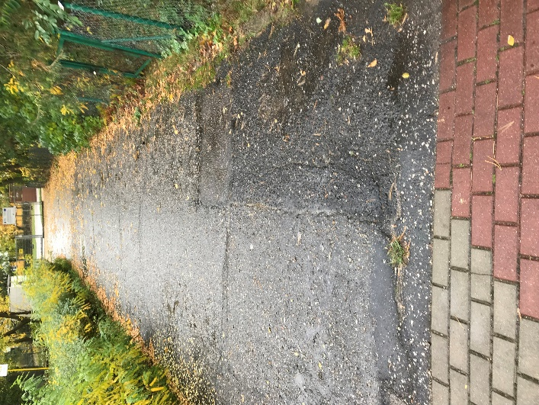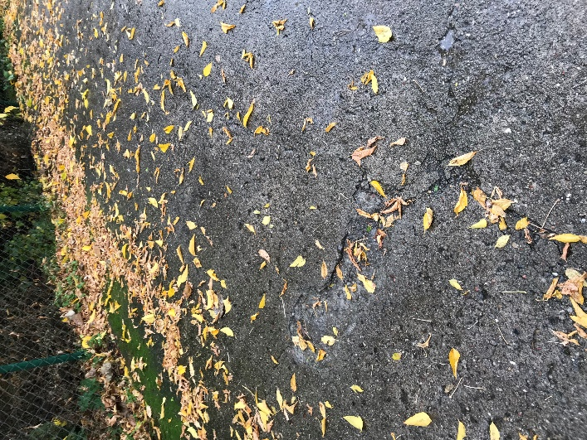

Z poważaniem
Margareta Skerska-Roman

